# Verdenspremiere:

# Den nye T-Cross – en cool SUV til alle lejligheder

**Volkswagen har i dag torsdag d. 25/10 verdenspremiere i Amsterdam på den nye T-Cross, der er mærkets første SUV i miniklassen. Den nye T-Cross vil snart erobre nye fans verden over og vil sætte nye standarder i klassen med sin kombination af stil, praktiske egenskaber, fleksibilitet, connectivity og gode økonomi. T-Cross lander i Danmark til april til priser fra 199.990 kr.**

**De vigtigste facts om den nye T-Cross**

* Attraktiv tilføjelse: Den nye T-Cross udvider Volkswagens SUV-familie yderligere.
* Stærk karakter: en crossover-model med et maskulint design og et højt niveau af individualisering. Et klart og tydeligt tilhørsforhold til familien
* Markant og alsidig: et innovativt interiørkoncept for maksimal fleksibilitet.
* Lille udenpå, stor indeni : 12 cm kortere end T-Roc, men byder på imponerende pladsforhold.
* Masser af plads til bagage: Det forskydelige bagsæde og det fremklappelige bagsæderyglæn skaber op til 1.281 l opbevaringsplads.
* Alsidig virtuos: en fantastisk fleksibilitet og ekstremt velegnet til brug i hverdagen.
* Sikker ledsager: T-Cross fås med et stort antal assistentsystemer, som hidtil har været forbeholdt biler fra højere klasser.
* Kraftfulde motorer: tre turboladede motorer.   
  Tre benzinmotorer: 1.0 TSI med 70 kW / 95 hk og 85 kW / 115 hk. 1,5 TSI med 150 hk følger i slutningen af 2019. En dieselmotor: 1.6 TDI med 70 kW / 95 hk.
* **Tre udstyrslinjer**: T-Cross, Life og Style.   
  Desuden til Life og Style: designpakker og R-Line-pakker.
* **Omfangsrigt standardudstyr:** Selv basisversionen omfatter en lang række udstyrsdetaljer.
* **Introduktion i Danmark:** T-Cross introduceres i Danmark til april med priser fra 199.990 kr. inkl. lev.

**Velkommen til familien!**

T-Cross er en praktisk, cool og alsidig tilføjelse til Volkswagens hurtigt voksende familie af SUV-modeller. Den er sofistikeret og alsidig, og som alle medlemmer af mærkets SUV-familie har den en stærk og karakteristisk fremtoning. Den nøje afbalancerede kombination af en casual stil, raffinerede praktiske egenskaber og lave omkostninger er målrettet en ung – og ungdommelig – målgruppe, som gerne vil udtrykke deres positive indstilling til livet på en selvsikker måde, mens de holder nøje øje med omkostningerne og maksimerer fordelene ved deres mobile ledsager.

T-Cross er en urban crossover, som med sin længde på 4,11 m er 54 mm længere end Polo og med sin højde på 1,56 m 112 mm højere end Polo. Den sætter mange standarder i klassen, og det hele fås til en attraktiv pris. Selv indstigningsmodellen, der er prissat til 199.990 inkl. lev. i Danmark, (T-Cross 1.0 70 kW / 95 hk) lader nærmest ikke noget tilbage at ønske, når det gælder anvendelighed, sikkerhed eller opkoblingsmuligheder. Derudover fås der en lang række kombinationer og designoptioner, som giver masser af plads til at give din T-Cross et mere individuelt præg.

**Design - et nyt markant ansigt med en dominerende kølergrill**

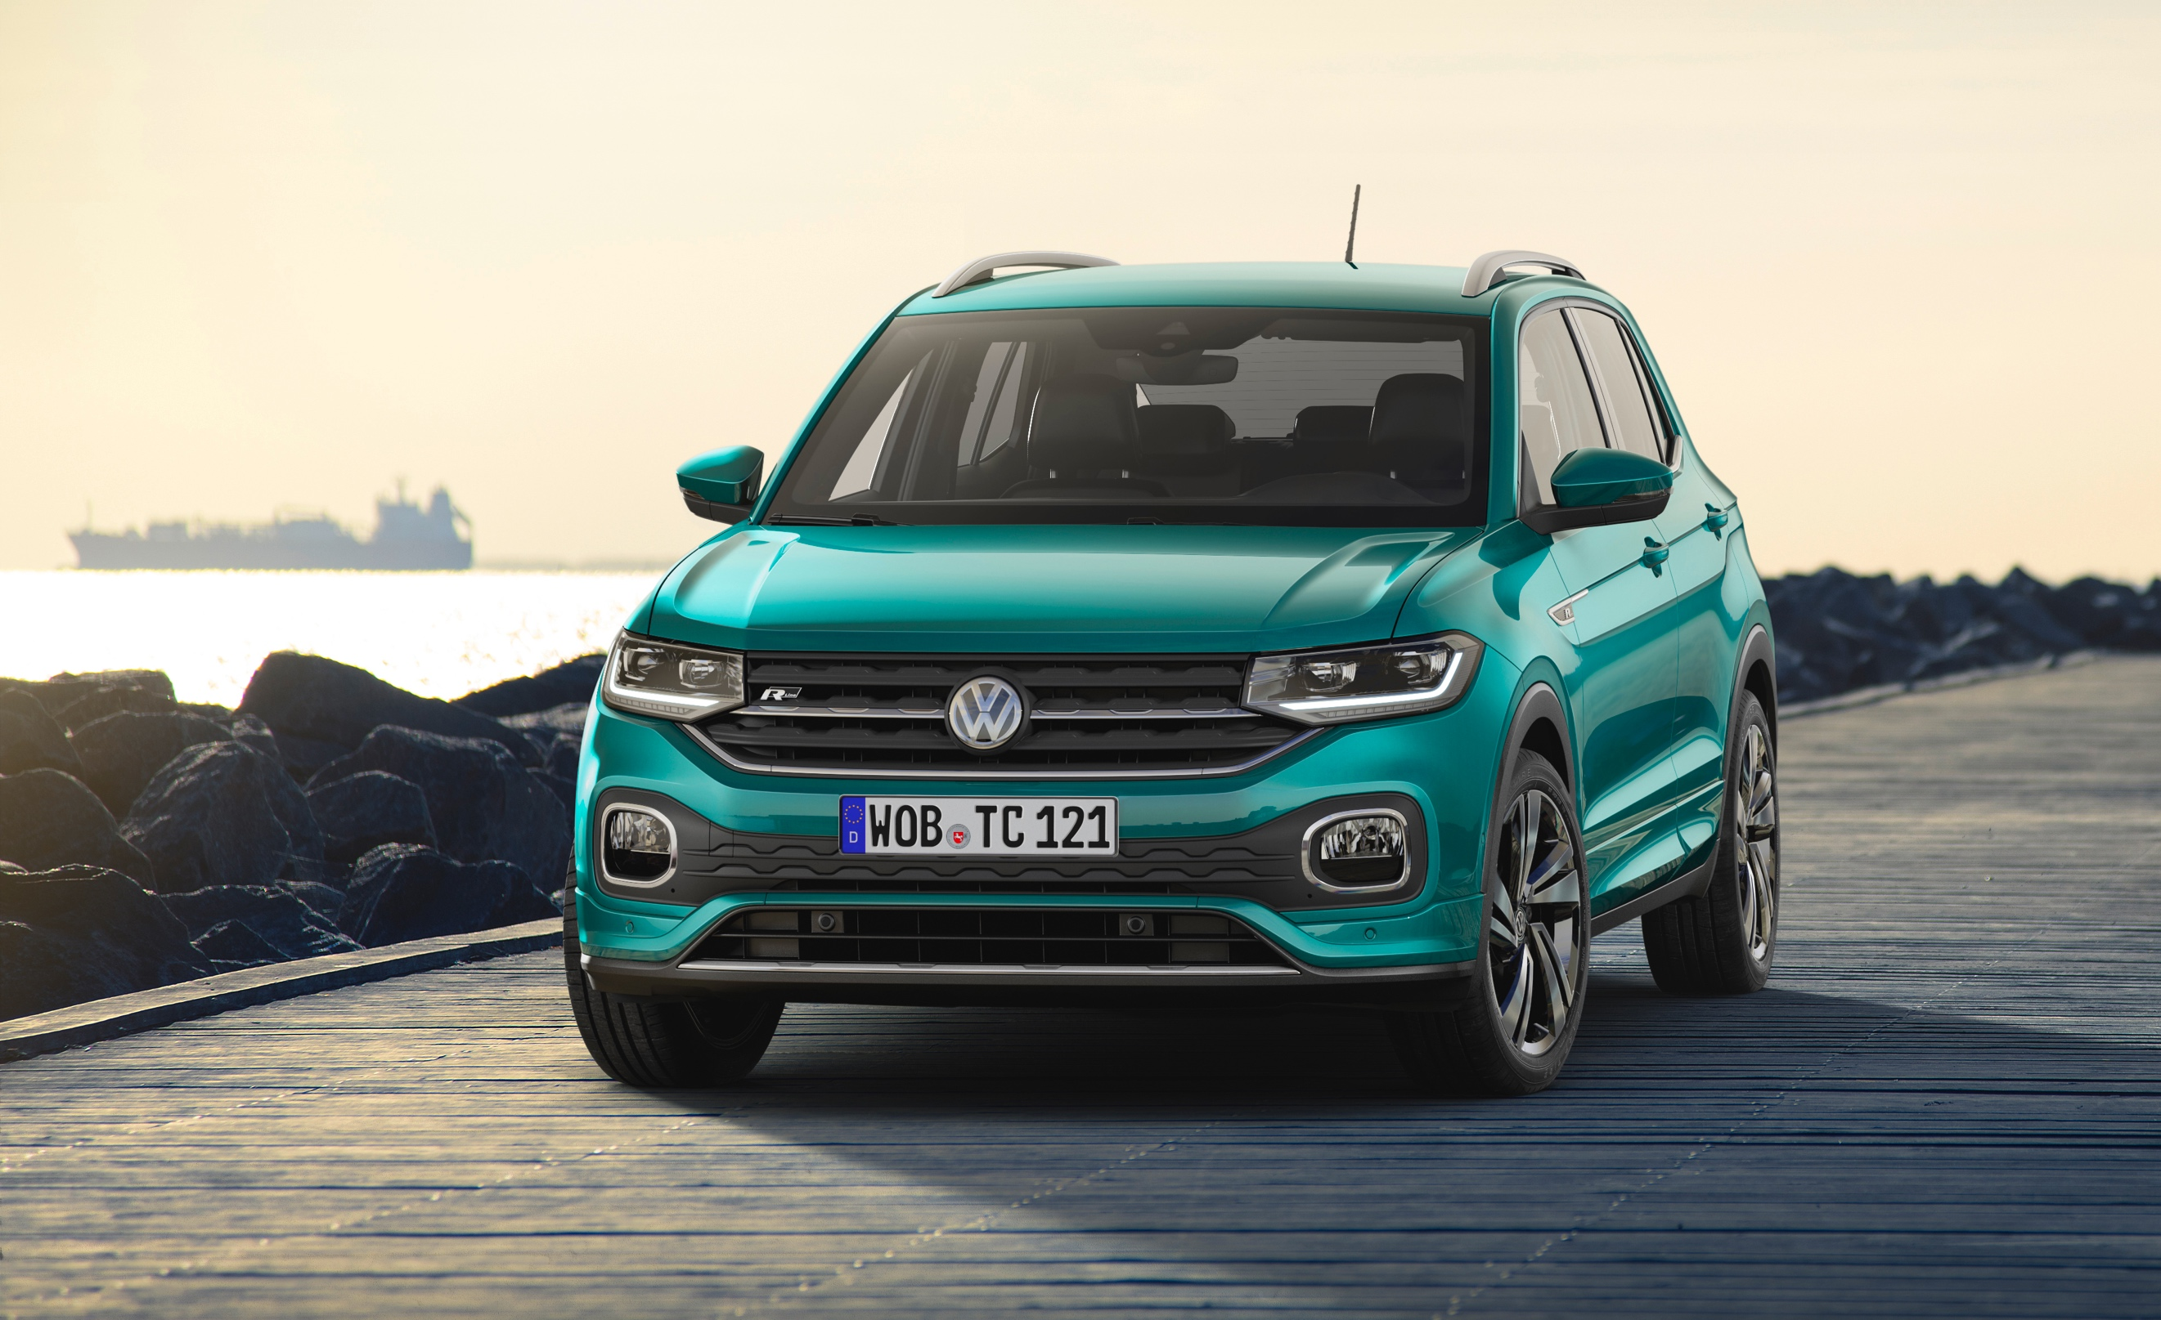T-Cross efterlader uudsletteligt indtryk ved første blik. Den markante front fremhæver bilens slægtskab med resten af Volkswagens SUV-familie, mens den samtidig understreger den nye models individuelle visuelle karakter. Andre centrale designfeatures omfatter den dominerende motorhjelm og brede kølergrill med forlygter integreret i begge sider. Set i profil er designet domineret af to vandrette karakterlinjer, der sikrer en maskulin fremtoning. De former en muskuløs skulder og kulminerer i et nyt, lige så udtryksfuldt designelement: et refleksbånd, der går hen over bagenden fra baglygte til baglygte. Det er indrammet af en sort liste, der rent visuelt forstærker indtrykket bredden på T-Cross.

Med en længde på 4,11 m er den nye SUV ca. 5 cm længere end en Polo og ca. 12 cm kortere end T-Roc. Alligevel byder T-Cross på nem adgang via fire store døre – en markant fordel ved den modulopbyggede MQB-platform, som giver mulighed for at placere forakslen meget længere fremme. Den lange akselafstand på 2,56 m muliggør en – for klassen – ekstraordinær rummelig kabine med masser af plads til op til fem personer og et bagagerum, der kan rumme mellem 385 og 455 l. Takket være et bagsæde, der kan forskydes i længderetning og klappes frem, kan T-Cross lynhurtigt omdannes til en slags kompakt varevogn med et regulært varerum på op til 1.281 liter kapacitet.

**Kabinen – med fleksibilitet og rummelighed i højsædet**

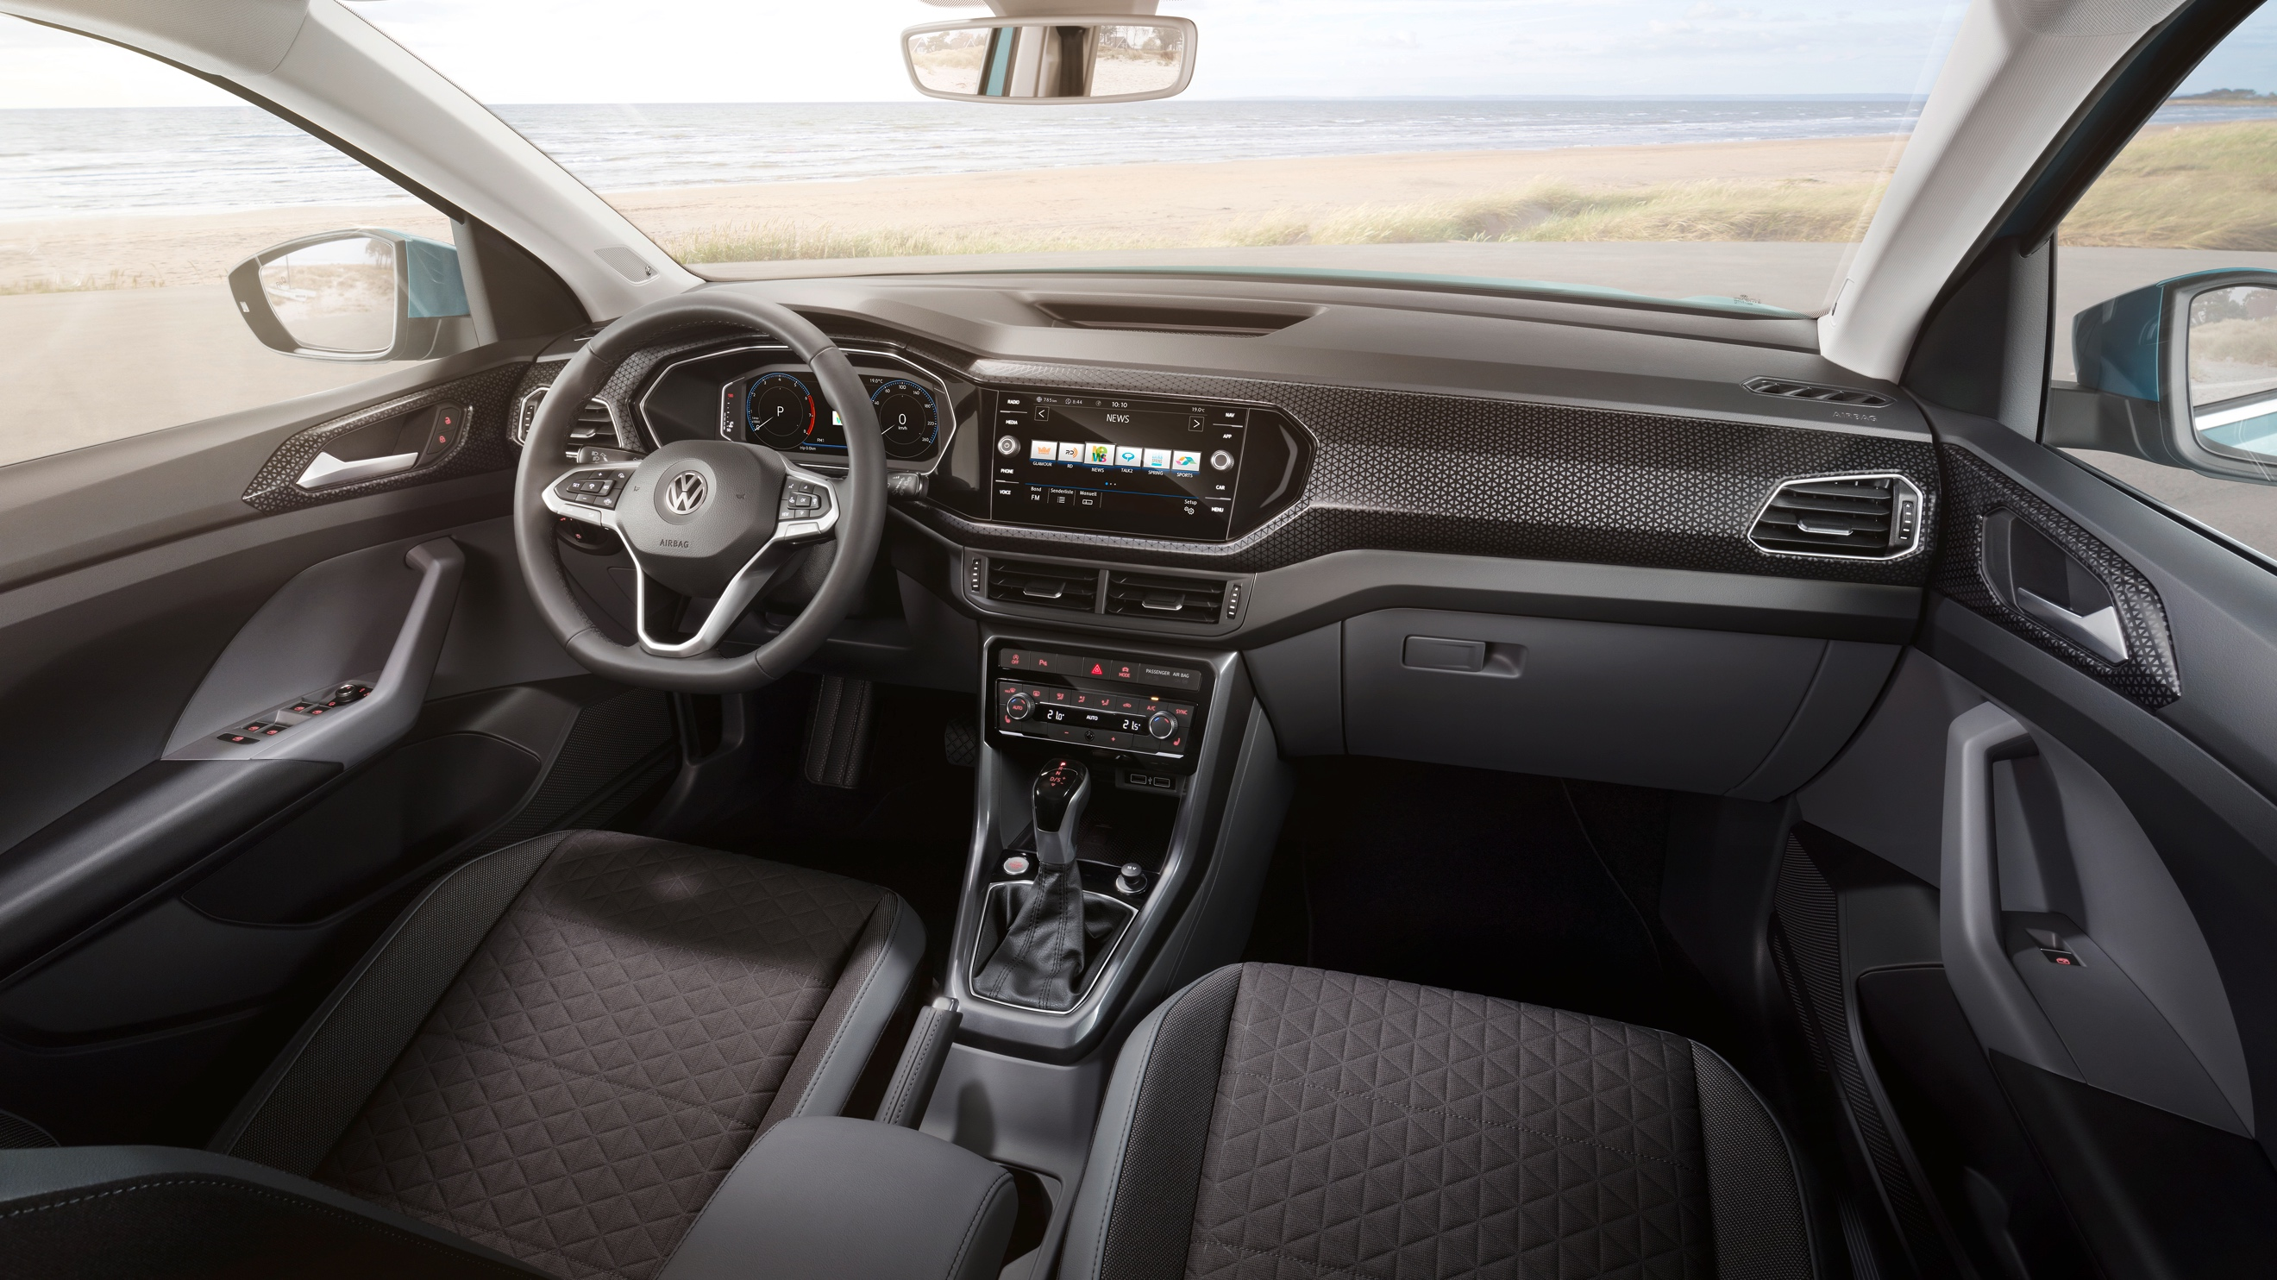I T-Cross kan passagererne nyde en fantastisk udsigt og et godt udsyn hele vejen rundt takket være den forhøjede siddeposition – føreren og forsædepassageren sidder 597 mm over vejbanen og bagsædepassagererne 652 mm, hvilket er godt 10 cm højere end i en Polo. Kabinen er ekstremt rummelig og giver passagererne fornemmelsen af at sidde i en større bil. Derudover er interiøret ekstremt fleksibelt og enkelt, så det kan tilpasses og opfylde mange forskellige behov takket være et bagsæde, der kan forskydes op til 14 cm fremad eller bagud og dermed øge benpladsen for passagererne på bagsædet eller maksimere bagagerumspladsen. Det fleksible interiørkoncept fortsætter med et 60/40 split bagsæderyglæn, der kan klappes komplet eller delt frem, og det kulminerer med et fremklappeligt ryglæn på det forreste passagersæde, der i kombination med splitbagsædet giver mulighed for transport af selv meget lange genstande.

T-Cross vil kunne fås med et digitalt cockpit med den nyeste generation af Active Info Display-instrumentering (ekstraudstyr) og infotainmentanlæg med 8” touchskærm. Begge displays er placeret på en horisontal akse, der giver et helstøbt integreret digitalt cockpit med optimalt overblik og funktionalitet. Instrumentbordets store dekorpaneler passer i farve og struktur til sædeindtrækket, rattet, den lakerede midterkonsol, de platin grå dekorelementer og de udvendige stylingelementer. Det giver bilens interiør et cool og sportsligt look. Designpakkerne, der fås til udstyrslinjerne Life og Style, byder også på 3D-dekorindlæg til kabinens dash pad, tofarvet sædeindtræk, ratelement og midterkonsol i matchende farve og farvetilpassede sidespejle og fælge. Ejeren kan vælge mellem farverne Black, Energetic Orange og Bamboo Garden, der sammen med den indirekte stemningsbelysning fremhæver bilens interiør yderligere.

**Kraftfulde og økonomiske – de turboladede motorer**

Fra starten vil T-Cross kunne fås med tre effektive turboladede motorer, der sikrer en kvik og økonomisk kørsel. De to trecylindrede 1.0 TSI benzinmotorer med benzinpartikelfilter yder henholdsvis 95 hk/175 Nm og 115 hk/200 Nm, og den firecylindrede 1.6 TDI-motor med 95 hk fuldender motorprogrammet. Alle motorer overholder den nyeste Euro 6D-TEMP-emissionsstandard. Afhængigt af den valgte drivlinje overføres motorkraften til forakslen via en 5-manuel gearkasse (95 hk 1,0 TSI), en 6-trins manuel gearkasse (115 hk 1,0 TSI) eller en 7-trins DSG-gearkasse (ekstraudstyr på 115 hk 1,0 TSI). En 150 hk 1,5 TSI-motor introduceres i slutningen af 2019.

**Kom sikkert frem – assistentsystemerne**

T-Cross er udstyret med en komplet pakke af sikkerhedsfeatures, som hidtil har været forbeholdt større biler, og det gør den til en af de sikreste SUV'er i den kompakte klasse. Ud over de fremragende kollisionsegenskaber og den eksemplariske passagerbeskyttelse byder bilen også på et ekstra stort udvalg af førerassistentsystemer, der er konstrueret til at reducere faren for, at en kollision i det hele tager sker, og samtidig øger de kørekomforten. Blandt det omfattende standardmonterede sikkerhedsudstyr finder du områdeovervågningssystemet Front Assist med fodgængerregistrering og citynødbremsefunktionen, vognbaneassistenten Lane Assist, Hill Start Assist, det proaktive system til beskyttelse af personer i bilen og vognbaneskiftassistenten Blind Spot Detection med indbygget parkerings- og manøvreringsassistent. Derudover fås Driver Alert System, adaptiv fartpilot og Park Assist som ekstraudstyr.

**Intuitiv betjening – opkoblingsmulighederne**

T-Cross giver de kvalitetsbevidste førere det højeste niveau af netværks- og opkoblingsmuligheder med omverdenen. Selv betjeningen og individualiseringen af funktionerne i bilen er intuitive. Op til fire USB-porte og induktiv trådløs opladning sikrer optimale opkoblingsmuligheder og tilstrækkeligt med strøm til smartphones. Låse- og startsystemet Keyless Access (ekstraudstyr) gør adgangen til T-Cross hurtig og nem, mens fjernlysassistenten Light Assist automatisk tænder og slukker for fjernlyset, når modkørende trafikanter nærmer sig. Et andet highlight er soundsystemet (ekstraudstyr) fra det velkendte amerikanske firma Beats, der har en 300 W 8-kanals-forstærker og en separat subwoofer i bagagerummet.

**T-Cross introduktion i Danmark**

Volkswagen nye kompakte SUV introduceres i Danmark i løbet af april måned 2019 til priser fra 199.990 kr. for en T-Cross 1,0 TSI med 95 hk. Standardudstyret er omfattende og dækker bl.a. over 8” Composition Media infotainmentanlæg, eCall, Lane Assist, Front Assist med fodgængerregistrering, LED dagskørelys, LED baglygter, Adaptiv fartpilot, multifunktionsrat, opvarmede sidespejle og et længdeforskydeligt bagsæde.

Næste udstyrstrin hedder T-Cross Life, der omfatter Climatic-aircondition, sort tagræling, Vinterpakke, multifunktionslæderrat, tagræling i sort, variabel bagagerumsbund og 16” Belmont letmetalfælge. Topmodellen hedder T-Cross Style og byder på udstyr som parkeringssensorer, tagræling i sølv, Ambientebelysning, LED forlygter med automatisk niveauregulering, Sportskomfortsæder og 17” Chesterfield letmetalfælge.

Volkswagen tilbyder også designpakker i forbindelse med udstyrslinjerne Life og Style. De omfatter sædeindtræk i eksklusivt stof i designet Neutral, Orange og Turquoise. Til disse to udstyrslinjer fås også R-Line-eksteriør- og interiørpakker, der giver T-Cross et mere sportsligt præg.

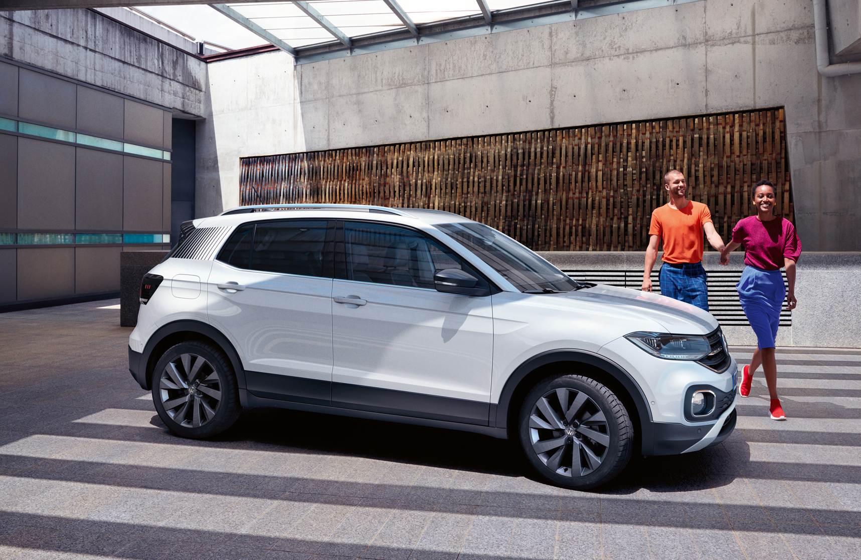I forbindelse med introduktionen i Danmark vil kunderne kunne sikre sig en T-Cross 1st Edition 1,0 TSI 115 hk, der kommer i en begrænset serie på 100 styk. T-Cross 1st Edition er kendetegnet ved at være lakeret i Pure hvid og udstyret med en Designpakke Black og 18” Funchal lakeret i andamantium grå. Derudover er den udstyret med Discover Media infotainmentsystem, Climatronic, Active Info Display, Light Assist, DAB+, Beats lydsystem og App-Connect mm. Prisen på T-Cross 1st Edition ligger ikke fast endnu. Du kan læse og se mere om

T-Cross 1st Edition på [www.volkswagen.dk](http://www.volkswagen.dk)

T-Cross 1st Edition